Реестр самовольно установленных и (или) незаконно эксплуатируемых временных сооружений на территории Ленинского района городского округа город Воронеж.

№п/п | Место нахождения объекта, вид сооружения, дата выявления | Фото
1 | Пер. Городской, 1, деревянный сарай, 28.10.2025 | 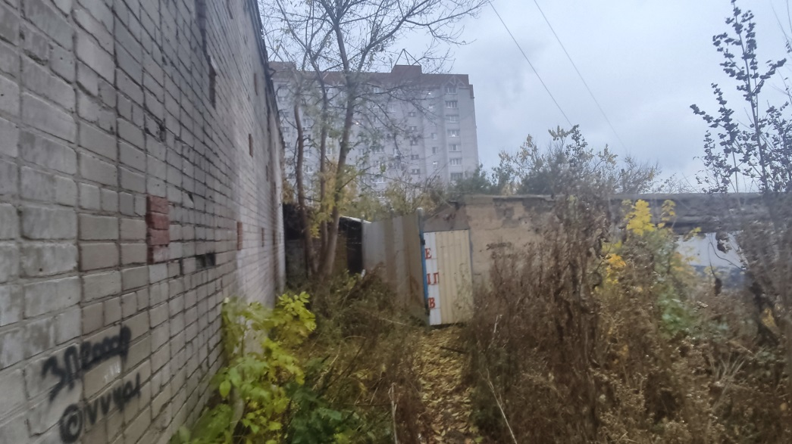
2 | Ул. Никитинская 48, столбики с цепями, 04.12.2025 | 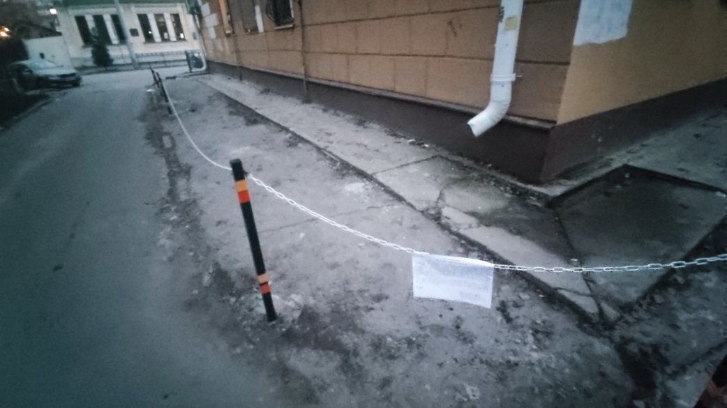
3 | Ул, Матросова, 127, металлический гараж, 08.12.2025 | 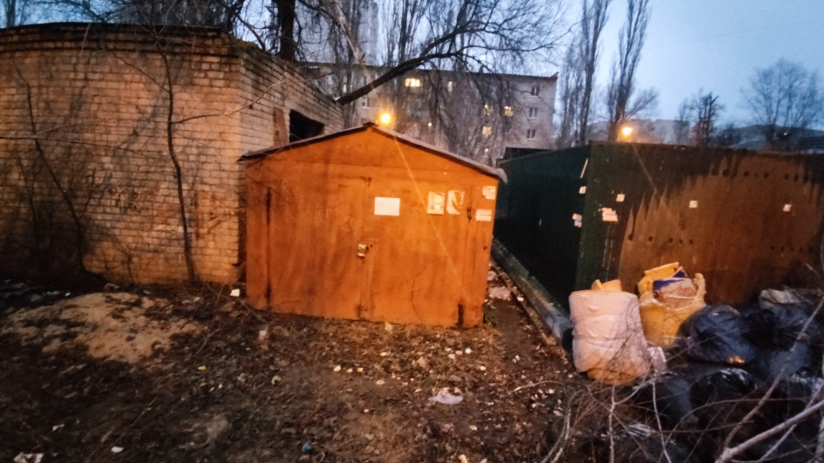
4 | Ул. 30-летия Октября, 56, столбики с цепями, 18.12.2025 | 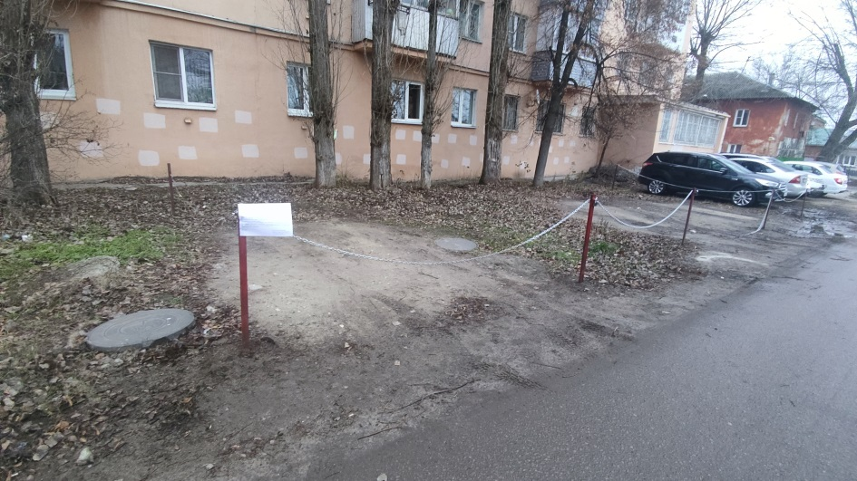
5 | Ул. Чернышевский Бугор, 47, деревянное ограждение, 14.01.2026 | 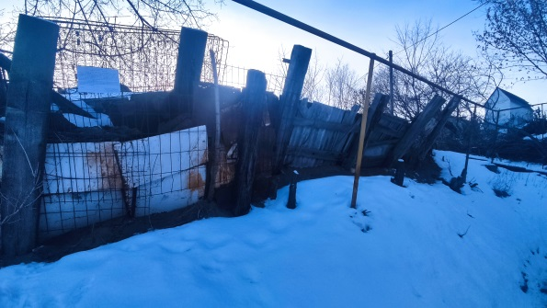
6 | Ул. Грамши, 72, металлический гараж, 26.01.2026 | 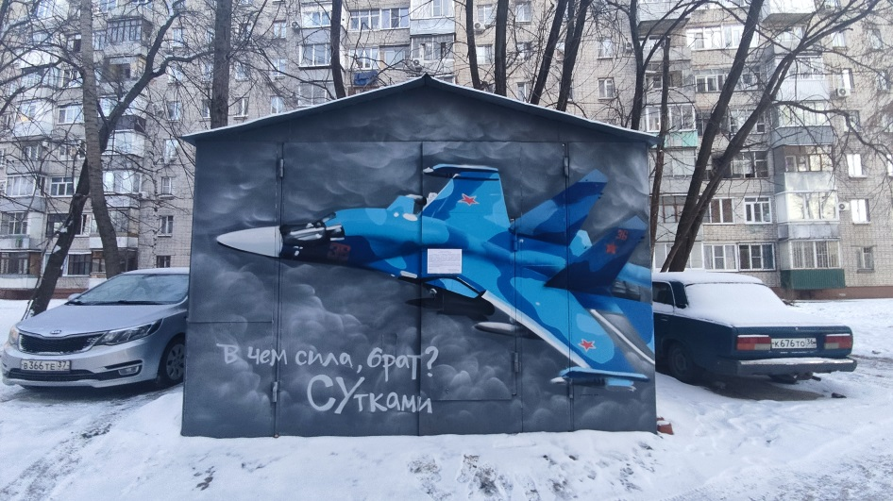
7 | Ул. Ворошилова, 43 д, металлический гараж, металлический навес, 19.03.2026 | 